ANEXO 2
CLASSIFICAÇÃO DAS DESPESAS
Na tabela abaixo se encontram parâmetros que norteiam as regras para aquisição de material de consumo, e prestação de serviços de terceiros, desde que justificada tal aquisição para o desenvolvimento do projeto de pesquisa aprovado, Com base na Portaria MF/STN Nº. 448 de 13 setembro de 2002 e a Portaria Nº 485 de 27 de junho de 2003, Secretaria da Fazenda.
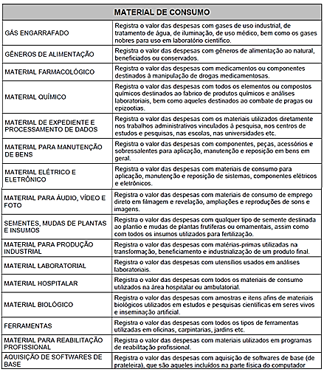
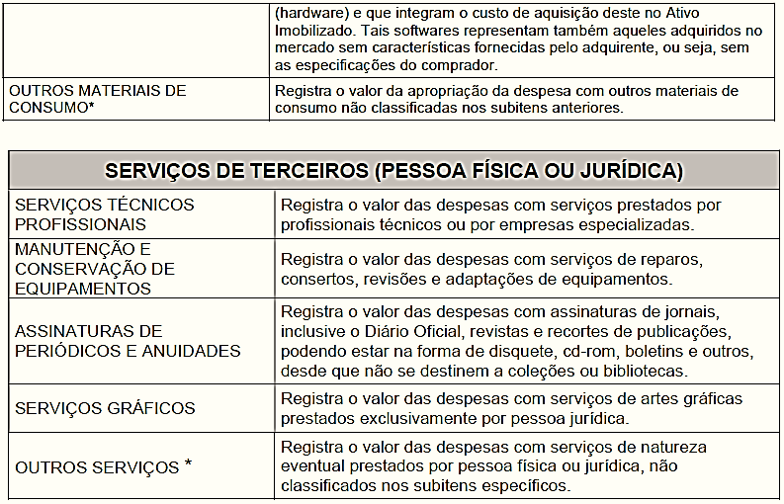
* Nestes casos, deve-se fazer uma consulta prévia à Portaria nº 485, de 27 de junho de 2003, da Secretaria da Fazenda; e à portaria nº 448, de 13 de setembro de 2002, do Ministério da Fazenda/Secretaria do Tesouro Nacional.

